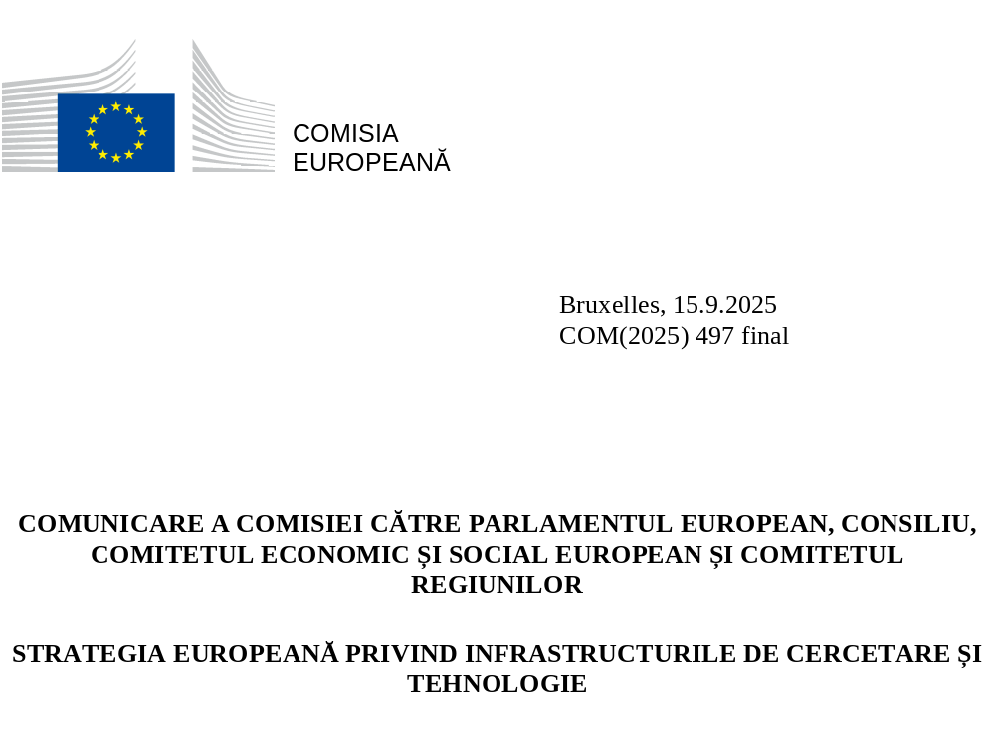

STRATEGIA EUROPEANĂ PRIVIND INFRASTRUCTURILE DE CERCETARE ȘI TEHNOLOGIE

Justificarea unei strategii pe termen lung

Contextul de politică
Ecosistemul european de infrastructuri de cercetare și tehnologie de talie mondială este un atu unic care permite progresul științific, stimulează inovarea, consolidează competitivitatea și conectează talentele la nivel transfrontalier. Acesta este, de asemenea, un motiv convingător pentru a alege Europa ca loc pentru obținerea unor realizări științifice de pionierat și a unor inovații revoluționare. Însă pentru a rămâne în prim plan, acest ecosistem trebuie consolidat în permanență, devenind în același timp din ce în ce mai integrat și mai accesibil.
UE trebuie să facă investiții îndrăznețe – la o scară și la un nivel de coerență fără precedent – în noi capacități pentru infrastructuri de cercetare de cea mai bună calitate, pentru a consolida poziția Europei de lider mondial în domeniul științei și inovării și pentru a atrage talente de vârf. În paralel, sunt necesare investiții sporite în infrastructuri de tehnologie importante din punct de vedere strategic, adecvate pentru stimularea competitivității, rezilienței și a suveranității tehnologice a UE, pentru a transforma cercetarea în inovații gata pentru a fi introduse pe piață. Acestea sunt esențiale pentru dezvoltarea și implementarea noilor tehnologii strategice în Europa. În special, întreprinderile nou-înființate și întreprinderile în curs de extindere din domeniul tehnologiei profunde se bazează în mod disproporționat pe accesul la infrastructurile tehnologice pentru a-și testa și valida tehnologiile inovatoare.
Strategia europeană pentru infrastructurile de cercetare și tehnologie stabilește o viziune pe termen lung pentru extinderea și consolidarea acestui ecosistem, maximizând contribuția sa la viitorul științific, tehnologic și industrial al Europei.
Strategia este în concordanță cu obiectivele foarte ambițioase în ceea ce privește infrastructurile ale propunerii privind programul Orizont Europa în următorul cadru financiar multianual al UE (2028-2034), precum și cu propunerea privind Fondul european pentru competitivitate. Aceasta oferă un cadru strategic cuprinzător pentru orientarea punerii în aplicare a acțiunilor relevante în materie de infrastructuri de cercetare și tehnologie.
Această strategie sprijină conștientizarea „celei de a cincea libertăți” a pieței unice a UE în ceea ce privește libera circulație a cercetătorilor, a cunoștințelor științifice și a tehnologiei în Spațiul european de cercetare (SEC), promovând inovarea și progresul tehnologic. Strategia va contribui la deblocarea întregului potențial al rolului de lider al Europei în calitate de promotor al științei în diferite sectoare strategice, cum ar fi inteligența artificială (IA), științele vieții, observarea Pământului, tehnologiile cuantice, energia de fuziune, biotehnologia, tehnologiile energetice curate și regenerabile și materialele avansate, precum și strategia de îmbunătățire a condițiilor-cadru pentru întreprinderile nou-înființate și întreprinderile în fază de extindere din UE.
Pe măsură ce UE se străduiește să își afirme rolul de lider mondial în tranziția curată și să își consolideze competitivitatea și autonomia strategică, este imperativ să se consolideze eforturile de cercetare și inovare (C&I), valorificând pe deplin potențialul infrastructurilor de cercetare și tehnologie pentru a îndeplini obiectivul Europei de a investi 3 % din PIB în cercetare și dezvoltare (C&I).
Infrastructurile de cercetare și tehnologie sunt, de asemenea, factori esențiali pentru eliminarea decalajului Europei în materie de inovare față de alte regiuni și țări ale lumii, în conformitate cu raportul Draghi și cu Busola pentru competitivitate, oferind instalații în care ideile revoluționare sunt dezvoltate, maturizate și transformate în soluții gata de a fi introduse pe piață.
Prin valorificarea punctelor forte și a capacităților lor colective, aceste infrastructuri au potențialul de a pune în comun resurse, de a face schimb de cunoștințe și de a coordona eforturile în cadrul ecosistemului european mai larg de C&I. Întrucât infrastructurile de cercetare și tehnologie se completează reciproc, trebuie să adoptăm o abordare ecosistemică mai cuprinzătoare în ceea ce privește dezvoltarea capacităților lor, să valorificăm sinergiile din cadrul serviciilor lor și să simplificăm accesul utilizatorilor, în concordanță cu prioritățile de politică ale UE. O astfel de abordare ar stimula excelența științifică în cercetarea de frontieră, ar alimenta inovarea în domeniul tehnologiei profunde și ar revitaliza lanțurile valorice strategice. Europa trebuie să ofere întreprinderilor inovatoare, inclusiv întreprinderilor nou-înființate și întreprinderilor în fază de extindere, capacități de acces la instalații avansate, de validare a tehnologiilor, de dezvoltare a standardelor corespunzătoare și de accelerare a intrării pe piață. O abordare ambițioasă și coordonată a infrastructurilor este esențială pentru consolidarea structurii de inovare și a securității economice a Europei, pentru capacitarea următoarei sale generații de campioni industriali și pentru asigurarea unui avantaj competitiv durabil în cursa tehnologică mondială.
Principalele puteri se îndepărtează tot mai mult de cooperarea internațională în domeniul C&I. Europa trebuie să își afirme și să își consolideze poziția de reper al excelenței științifice libere și deschise, pe baza rolului său de lider consacrat la nivel mondial în promovarea cercetării. Cu o vastă rezervă de talente de peste două milioane de cercetători, Europa este extrem de bine plasată pentru a dezvolta soluții inovatoare pentru lumea de mâine, investind în cercetarea și dezvoltarea bunurilor publice mondiale, în domenii precum sănătatea publică și schimbările climatice. Investind strategic în infrastructuri de cercetare și tehnologie, Europa își poate consolida reputația de campion al promovării progresului bazat pe cunoaștere, atrăgând talente la nivel mondial în sprijinul inițiativei „Alegeți Europa”. Prin construirea de noi capacități, Europa își va întări poziția de partener de încredere pentru cooperarea internațională, consolidând și protejând în același timp atuurile esențiale pentru viitorul său.

Peisajul infrastructurilor europene de cercetare și tehnologie
Infrastructuri de cercetare
De zeci de ani, Europa găzduiește o constelație de infrastructuri de cercetare de talie mondială, de la instalații mari localizate într-un singur sit la organizații distribuite care colaborează pe întregul continent. Ele stau la baza ecosistemului european de C&I. Aceste infrastructuri sunt producătorii de date pentru știință, care generează și gestionează volume mari de date fiabile care stimulează cercetarea fundamentală și sunt indispensabile pentru provocările globale, cum ar fi combaterea schimbărilor climatice, pregătirea pentru pandemii și contracararea amenințărilor hibride.
Scopul principal al infrastructurilor de cercetare este de a urmări excelența științifică prin asigurarea accesului cercetătorilor la echipamente, laboratoare și resurse digitale de ultimă generație, în special la cele a căror dezvoltare ar fi prea costisitoare sau complexă pentru fiecare instituție în parte. Acestea includ, printre altele, echipamente sau seturi de instrumente majore, colecții, arhive și infrastructuri de date științifice, în general aflate în proprietate publică și susținute de stat.
De la lansarea SEC în 2000, au fost create peste 60 de noi infrastructuri de cercetare paneuropene, de la instalații la scară largă, cum ar fi sincrotroanele și laserele, până la platforme distribuite în domenii precum științele vieții, energie, mediu, științe sociale și umaniste. Multe dintre acestea funcționează drept consorții pentru o infrastructură europeană de cercetare (ERIC), un cadru juridic unic pentru infrastructurile de cercetare cu relevanță paneuropeană.
Începând din 2002, peisajul european este reglementat de Forumul strategic european privind infrastructurile de cercetare (ESFRI). Foile de parcurs și analizele contextului elaborate de ESFRI oferă orientări pentru investițiile strategice, foaia de parcurs actuală reprezentând investiții în valoare de peste 25 de miliarde EUR și costuri de exploatare anuale de peste 2 miliarde EUR. În cadrul finanțării UE pentru perioada 2021-2027 se adaugă 2,4 miliarde EUR pentru sprijinirea instrumentelor științifice, a accesului și a proiectării de noi infrastructuri. Analiza recentă a ESFRI cartografiază ecosistemul și identifică lacunele critice, contribuind din ce în ce mai mult la informațiile care stau la baza strategiilor naționale. Fondul european de dezvoltare regională a avut, de asemenea, un rol important în consolidarea capacității regionale de C&I, prin investiții în infrastructura de cercetare.
Cu toate acestea, pe măsură ce peisajul infrastructurilor de cercetare se dezvoltă, asigurarea coerenței și a sustenabilității sale pe termen lung devine mai dificilă, necesitând o abordare strategică pe termen lung.
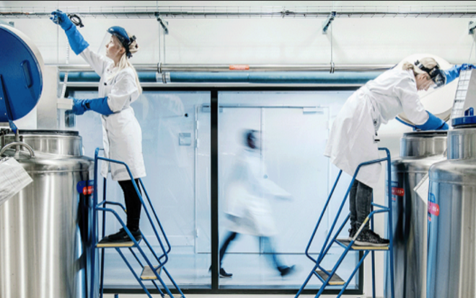
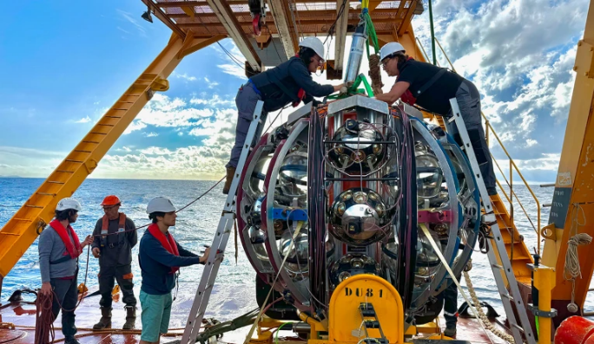
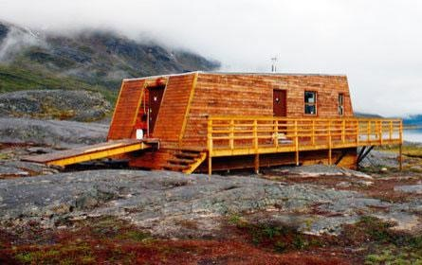
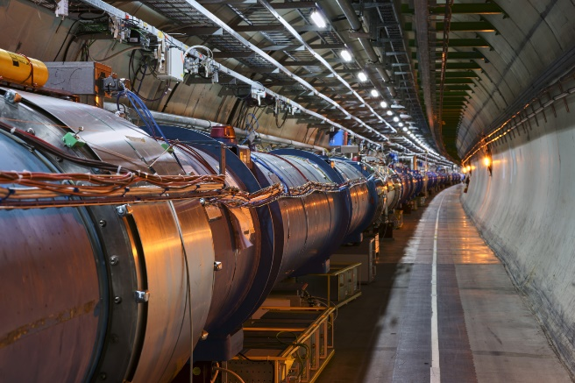
Pentru mai multe exemple de infrastructuri paneuropene, a se vedea: https://ri-portfolio.esfri.eu/
Rețeaua de infrastructuri de cercetare INTERACT, care cuprinde 90 de stații de cercetare, facilitează colaborarea științifică internațională în regiunea arctică sensibilă din punct de vedere strategic, alături de o rețea în creștere de instalații complementare, cum ar fi spărgătoarele de gheață destinate cercetării și depozitele centrale de mostre de gheață și sedimente.
BBMRI-ERIC (Consorțiul infrastructurii de cercetare pentru bănci biologice și resurse biomoleculare) găzduiește cea mai mare bancă biologică de eșantioane umane din lume. Acesta colaborează cu alte mari infrastructuri de cercetare din domeniul sănătății, cum ar fi Euro-BioImaging ERIC (Consorțiul pentru o infrastructură europeană de cercetare Euro-BioImaging) și Instruct ERIC (Consorțiul pentru o infrastructură europeană de cercetare), sprijinind răspunsul rapid la provocările globale în materie de sănătate
CERN (Organizația Europeană pentru Cercetare Nucleară), prima infrastructură europeană de cercetare înființată în 1954, este principalul laborator mondial pentru fizica particulelor, în cadrul căruia colaborează oameni de știință din peste 100 de țări. De asemenea, este locul de naștere al bine-cunoscutului World Wide Web.
Exemple de infrastructuri de cercetare
KM3NeT este un telescop de mare adâncime situat la 3,5 km sub Marea Mediterană. Acesta utilizează rețele de senzori optici suspendați în apa mării pentru a detecta neutrinii cosmici cu încărcătură energetică mare. În 2023, telescopul a detectat particula neutrino cu cea mai mare încărcătură energetică înregistrată vreodată, o etapă importantă în domeniul fizicii clasice.

Infrastructuri de tehnologie
Pe lângă infrastructurile de cercetare, un peisaj emergent de infrastructuri de tehnologie, atât în domeniul civil, cât și în cel militar, completează o serie de instalații și servicii care sprijină dezvoltarea, testarea, validarea și extinderea tehnologiei, accelerând pătrunderea pe piață a rezultatelor cercetării.
Infrastructurile de tehnologie sunt instalații, echipamente, capabilități și resurse necesare pentru dezvoltarea, testarea, extinderea și validarea tehnologiei. Acestea includ, printre altele, bancuri de încercare, linii-pilot, instalații-pilot și instalații demonstrative, camere curate și laboratoare vii. Scopul lor principal este de a permite și de a accelera inovațiile tehnologice în direcția adoptării de către societate/piață, stimulând competitivitatea industrială. Principala valoare adăugată a infrastructurilor de tehnologie constă în a permite întreprinderilor să își reducă investițiile în cercetare, dezvoltare și inovare înainte de introducerea pe piață și să testeze și să valideze idei și concepte pentru o adoptare mai rapidă la scară comercială.

Exemple de infrastructuri de tehnologie

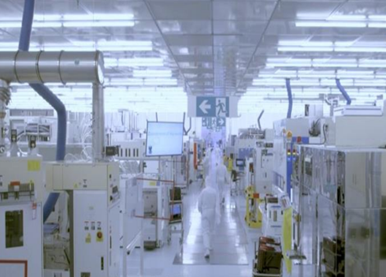  Camerele curate Imec sunt trei camere curate de ultimă generație (FAB1, FAB2 și FAB3) cu echipamente bazate pe nanotehnologie și pe tehnologia materialelor semiconductoare de talie mondială, care permit colaborări cu lideri de nivel mondial din sectorul industrial (de exemplu, ASML) și sprijină un ecosistem dinamic de întreprinderi nou-înființate. | 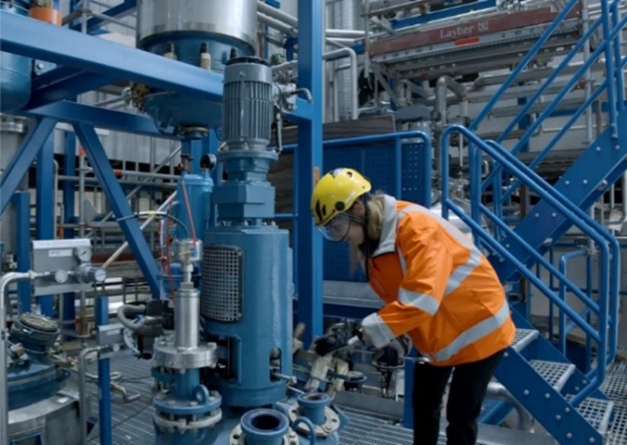  Centrul pilot VTT Bioruukki pentru bioproduse și economia circulară combină mai multe instalații și servicii pentru tehnologii ale materialelor și chimice, permițând dezvoltarea, extinderea și efectuarea de demonstrații.
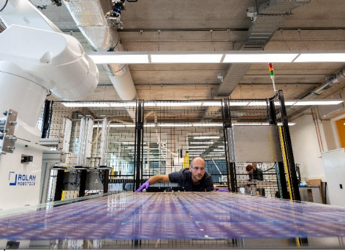  TNO Solar Lab este un complex de instalații, inclusiv spații de laborator de ultimă generație și linii de producție pilot, care permit maturarea, extinderea, crearea de prototipuri și validarea tehnologiei fotovoltaice solare. Laboratorul colaborează atât cu marile întreprinderi, cu IMM-urile și cu întreprinderile nou-înființate din sectorul industrial, cât și cu autoritățile publice, de exemplu, pentru a testa încorporarea celulelor solare în suprafața drumului și în barierele fonice. | 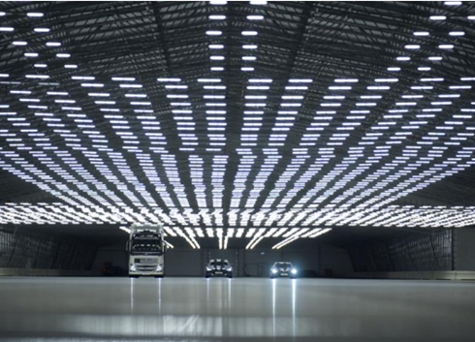  ASTAZERO pune la dispoziție piste și terenuri de încercare, inclusiv cea mai lungă pistă interioară din lume, DryZone, sprijinind dezvoltarea și validarea tehnologiilor din domeniul autovehiculelor și al sistemelor de transport, de la faza inițială de proiect până la verificare și monitorizarea performanței produselor. Colaborările includ marile întreprinderi (cum ar fi Volvo Cars, Ericsson) și o gamă largă de IMM-uri.

Există o multitudine de infrastructuri de tehnologie în întreaga UE, atât în domeniul civil, cât și în cel al apărării. Cu toate acestea, infrastructurile funcționează în principal la nivelul ecosistemelor locale. Peisajul este fragmentat și lipsit de coordonare, cu o colaborare redusă la nivel transregional sau transnațional. De obicei, serviciile de experimentare, testare și validare ale infrastructurilor nu sunt cunoscute și nu sunt accesibile dincolo de ecosistemele lor locale sau regionale. Această fragmentare împiedică cercetătorii, inovatorii și sectorul industrial din Europa să aibă acces la o gamă cuprinzătoare de instalații de talie mondială și la servicii personalizate în sprijinul excelenței științifice și tehnologice.
Exercițiile de cartografiere desfășurate în ultimii ani demonstrează o concentrare mare a infrastructurilor de tehnologie în anumite părți ale UE. De exemplu, peste 50 % din infrastructurile de tehnologie din domeniul tehnologiilor energiei curate și regenerabile sunt găzduite în doar patru țări (Germania, Spania, Franța și Țările de Jos).
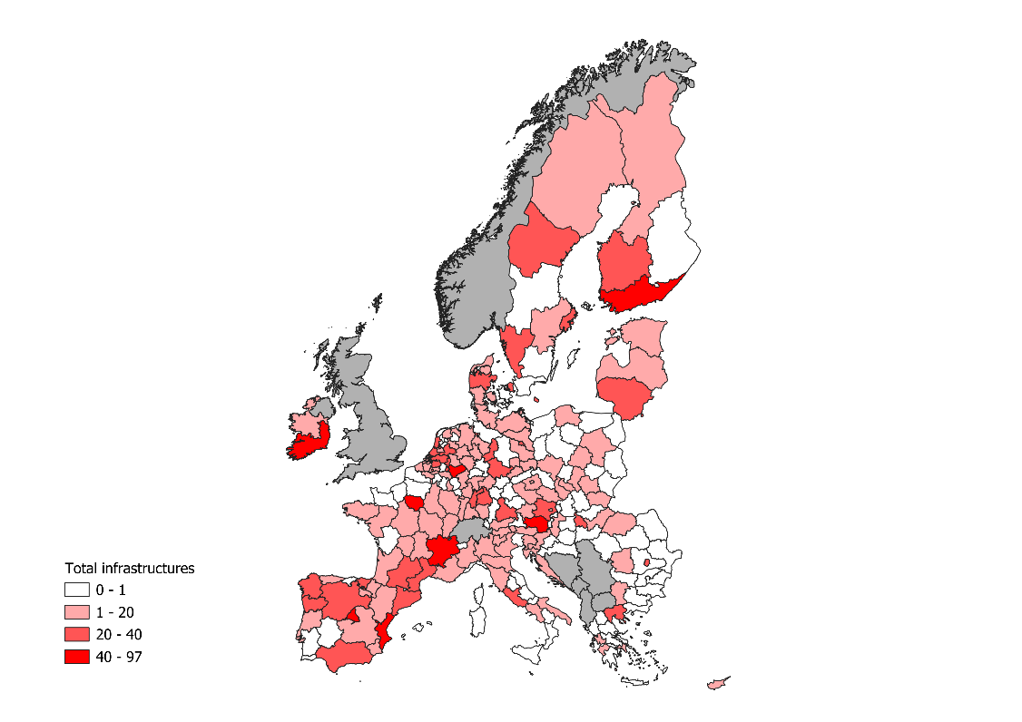
Figura 1: distribuția infrastructurilor de tehnologie în domeniul tehnologiilor energiei curate și regenerabile după regiune NUTS-2, sursa: Mapping of Technology Infrastructures supporting clean and renewable energy industries in Europe (Cartografierea infrastructurilor de tehnologie care sprijină sectoarele energiei curate și regenerabile în Europa) (2024)
Această distribuție inegală este mai vizibilă atunci când se iau în considerare instalațiile care necesită investiții inițiale semnificative. De exemplu, un sfert din camerele curate din UE sunt situate în doar cinci regiuni. În același timp, există o corelație foarte strânsă între amplasarea infrastructurilor de tehnologie și localizarea societăților care își desfășoară activitatea în domeniul acelorași tehnologii. Acest lucru demonstrează importanța accesului la serviciile de infrastructură pentru activitatea industrială în sectoarele cu utilizare intensivă a tehnologiei.

Provocări și necesitatea de a acționa
Pe măsură ce concurenții mondiali intensifică investițiile în instalații de mari dimensiuni, Europa trebuie să acționeze în mod decisiv. Această strategie europeană reînnoită pentru infrastructurile de cercetare și tehnologie este esențială pentru a-și putea menține avansul.
Infrastructurile de cercetare și tehnologie sunt vitale pentru a aborda chestiuni științifice complexe și interdisciplinare și pentru a debloca potențialul tehnologiilor emergente, cum ar fi materialele avansate, biotehnologia și IA. Acestea trebuie, de asemenea, să deservească o gamă mai largă de utilizatori, precum întreprinderi mici și mijlocii (IMM-uri) inovatoare, întreprinderi nou-înființate, întreprinderi în fază de extindere și diverse comunități de cercetare.
Cu toate acestea, capacitatea Europei de a construi un ecosistem solid de infrastructură se confruntă cu următoarele obstacole:
- Fragmentarea politicilor și a finanțării în întreaga UE: în timp ce infrastructurile de cercetare beneficiază de planificare strategică prin intermediul ESFRI, infrastructurile de tehnologie nu dispun de o abordare coerentă din partea UE în ceea ce privește investițiile. Constrângerile bugetare, finanțarea dispersată și investițiile private limitate încetinesc progresele.
- Colaborarea limitată între infrastructuri: sinergiile transsectoriale și transfrontaliere rămân insuficient utilizate, limitând accesul, conducând la pierderea oportunităților și accentuând disparitățile regionale.
- Oportunitățile insuficiente de acces și procedurile complexe de acces: procedurile complexe, costurile ridicate și vizibilitatea redusă limitează accesibilitatea cercetătorilor și a întreprinderilor. Acest lucru este valabil în special pentru întreprinderi nou-înființate, astfel cum sunt menționate în Strategia UE privind întreprinderile nou-înființate și întreprinderile în fază de extindere.
- Lacunele în materie de competențe: schimbările tehnologice rapide și o bază de utilizatori din ce în ce mai diversă necesită o perfecționare constantă pentru a menține infrastructurile în prima linie a progreselor, pentru a se asigura că acestea sunt atractive pentru talentele de vârf și pentru a îmbogăți experiența partenerilor lor
- Potențialul neexploatat al digitalizării și al adoptării IA: intensificarea digitalizării, a schimbului de date și a utilizării IA de către infrastructuri este necesară pentru a consolida funcționalitatea și reziliența acestora și pentru a reduce costurile de operare și de acces.
- Obstacole în calea reutilizării datelor pentru cercetare: creșterea volumului de date de cercetare, în special în domeniile cu o integrare profundă a IA, depășește capacitatea noastră de a le utiliza. Stocarea și gestionarea acestor volume tot mai mari de date în mod eficient și sigur, pe baza principiilor FAIR, sunt esențiale.

Obiectivele strategiei
Obiectivul general al strategiei este de a se asigura că oamenii de știință, cercetătorii, inovatorii, inventatorii și sectorul industrial din Europa au la dispoziție instalații ușor accesibile și de vârf, date de înaltă calitate și servicii adaptate care stimulează excelența științifică și tehnologică, competitivitatea industrială și bunăstarea persoanelor. Acest lucru presupune:
- consolidarea ecosistemului european de infrastructuri de cercetare și tehnologie printr-o abordare cuprinzătoare a consolidării capacităților și a mobilizării investițiilor, îmbunătățirea alinierii nevoilor utilizatorilor și a instalațiilor și serviciilor disponibile, asigurând în același timp alinierea la prioritățile strategice ale UE.
- consolidarea accesibilității infrastructurilor de cercetare și tehnologie ca o abordare integrată a serviciilor complementare pentru cercetători și întreprinderile inovatoare, inclusiv întreprinderile nou-înființate și întreprinderile în fază de extindere, în întreaga UE, pentru a sprijini progresele științifice și a stimula dezvoltarea, testarea și validarea tehnologiei, accelerând pregătirea lor pentru societate și pentru piață;
- atragerea și cultivarea talentelor în Europa prin parcursuri profesionale solide în infrastructurile de cercetare și tehnologie, de la tehnicieni la lideri științifici, dezvoltarea de noi aptitudini și competențe, beneficiind în sens larg de inițiativa „Alegeți Europa”;
- îmbunătățirea și simplificarea cadrului de guvernanță pentru infrastructurile de cercetare și tehnologie cu scopul de a sprijini deciziile de investiții pe termen lung și de a promova alinierea priorităților între statele membre ale UE și părțile interesate, consolidarea coordonării între sursele de finanțare și creșterea impactului investițiilor publice.
- îmbunătățirea dimensiunii internaționale și a rezilienței infrastructurilor de cercetare și tehnologie prin cooperarea cu partenerii strategici care abordează provocările societale globale, îmbunătățirea integrării țărilor candidate și asociate în SEC, sprijinind în același timp gestionarea riscurilor, în special în ceea ce privește accesul la date și instalații critice, și promovând suveranitatea UE în domeniul tehnologiilor critice.

Creșterea capacităților infrastructurii europene de cercetare și tehnologie și mobilizarea investițiilor
Creșterea capacităților – asigurarea unor instalații de talie mondială în Europa
Raportul Draghi intitulat „Viitorul competitivității europene” și raportul „Aliniere, acțiune, accelerare” al Grupului de experți al Comisiei privind evaluarea intermediară a programului Orizont Europa prevăd creșterea substanțială a investițiilor în capacitățile infrastructurilor de cercetare și tehnologie, care constituie coloana vertebrală a competitivității UE.
În special, Europa trebuie să investească masiv în modernizarea și construirea de infrastructuri de cercetare de vârf pentru a asigura poziția de lider mondial în știința de frontieră și pentru a permite dezvoltarea tehnologică revoluționară. Aceste instalații devin tot mai complexe și mai costisitoare. Amploarea finanțării necesare depășește fondurile care pot fi gestionate de fiecare țară pe cont propriu, iar ritmul actual de luare a deciziilor pentru investițiile paneuropene riscă să lase Europa în urma concurenților de la nivel mondial. Sunt necesare investiții strategice la scară largă pentru a crea și a întreține aceste infrastructuri de vârf, asigurându-se că Europa rămâne principala regiune pentru proiectele vaste de colaborare științifică (Big Science) care stau la baza inovării în domeniul tehnologiei profunde.
Infrastructurile de cercetare necesită o dezvoltare tehnologică continuă pentru a moderniza echipamentele, a îmbunătăți serviciile și a răspunde nevoilor în continuă evoluție ale utilizatorilor C&I. Cocrearea cu sectorul industrial este esențială pentru construirea și menținerea acestor capacități. Astfel cum a fost subliniat în raportul ESFRI privind provocările în materie de energie și aprovizionare, reziliența și pregătirea pentru situații de criză necesită atât ecologizare pe termen scurt, cât și investiții pe termen lung în modernizările tehnologice.
Necesitatea de a reduce decalajul în materie de inovare al UE față de principalii săi concurenți la nivel mondial necesită acțiuni rapide pentru a identifica nevoile nesatisfăcute ale întreprinderilor inovatoare din UE în ceea ce privește serviciile de infrastructuri de cercetare și tehnologie în sectoarele industriale strategice și în domeniile tehnologice. Abordarea acestor nevoi va consolida dezvoltarea de noi tehnologii în domenii de interes strategic pentru UE, sprijinind obiectivele în materie de climă și competitivitate, capabilitățile de apărare și securitatea civilă a cetățenilor.
Consolidarea capacităților infrastructurilor de tehnologie europene este esențială pentru dezvoltarea tehnologiilor critice, cum ar fi materialele avansate, semiconductorii, biotehnologia și tehnologiile cuantice, dar este esențială și pentru energie, sănătate, transporturi, conectivitate și rețele, metrologie, agricultură și spațiu sau apărare, precum și pentru tranziția către o economie circulară. În astfel de domenii strategice, UE ar beneficia de o evaluare coordonată a instalațiilor și a serviciilor disponibile, de competitivitatea acestora în peisajul mondial și de identificarea nevoilor și a lacunelor în contextul priorităților de politică ale UE. Stabilirea unor criterii solide pentru identificarea infrastructurilor care pot sprijini întreprinderile dincolo de ecosistemele lor locale ar permite identificarea priorităților europene comune și elaborarea unor foi de parcurs comune pentru investiții. Acestea sunt necesare pentru o mai bună mobilizare și promovare a unei mai bune alinieri a finanțării la nivelul UE, la nivel național și la nivel regional.
Abordarea fragmentării serviciilor în domeniul infrastructurilor de tehnologie în întreaga UE necesită o colaborare sporită între organizațiile de cercetare și tehnologie, universități și alți operatori de infrastructură pentru a dezvolta oferte comune de servicii adresate întreprinderilor inovatoare din întreaga UE. Ar trebui urmărite, de asemenea, conexiuni mai puternice între infrastructurile de tehnologie și infrastructurile exploatate de industria de profil, precum și legături cu alte spații experimentale, cum ar fi spațiile de testare în materie de reglementare și laboratoarele vii.
Mobilizarea investițiilor
Dezvoltarea și susținerea infrastructurilor de cercetare ca active strategice pentru excelența științifică și competitivitatea industrială necesită investiții majore, astfel cum se subliniază în Pactul european pentru cercetare și inovare. Cu toate acestea, ritmul lent al procesului decizional privind investițiile paneuropene în infrastructura de cercetare afectează poziția Europei la nivel mondial. UE ar trebui să aibă un rol mai important în sprijinirea infrastructurilor de vârf, alături de statele membre și de alte organisme de finanțare. O mai bună aliniere a finanțării la nivelul UE, la nivel național și regional este esențială – pe baza orientărilor existente și a celor mai bune practici.
Foaia de parcurs a ESFRI și cadrul aplicabil unui consorțiu pentru o infrastructură europeană de cercetare permit investiții comune, dar există în continuare provocări: consorțiile pentru o infrastructură europeană de cercetare distribuită nu sunt pe deplin recunoscute în sistemele naționale de finanțare, iar implicarea partenerilor internaționali este limitată. Aceste probleme împiedică valorificarea întregului potențial al consorțiilor pentru o infrastructură europeană de cercetare.
Raportul ESFRI privind finanțarea evidențiază lacunele în ceea ce privește urmărirea surselor de finanțare și reflectarea costului total al ciclurilor de viață ale infrastructurilor de cercetare – de la construcție și exploatare la modernizări și nevoi în continuă evoluție. Infrastructurile distribuite se confruntă cu provocări specifice în materie de finanțare. Multe dintre ele contribuie, de asemenea, la priorități mai ample ale UE – cum ar fi introducerea de date în programul Copernicus – dar se bazează exclusiv pe finanțarea C&I, amenințând sustenabilitatea lor pe termen lung. Aceste contribuții ar trebui să se reflecte în finanțarea relevantă a programelor la nivelul UE.
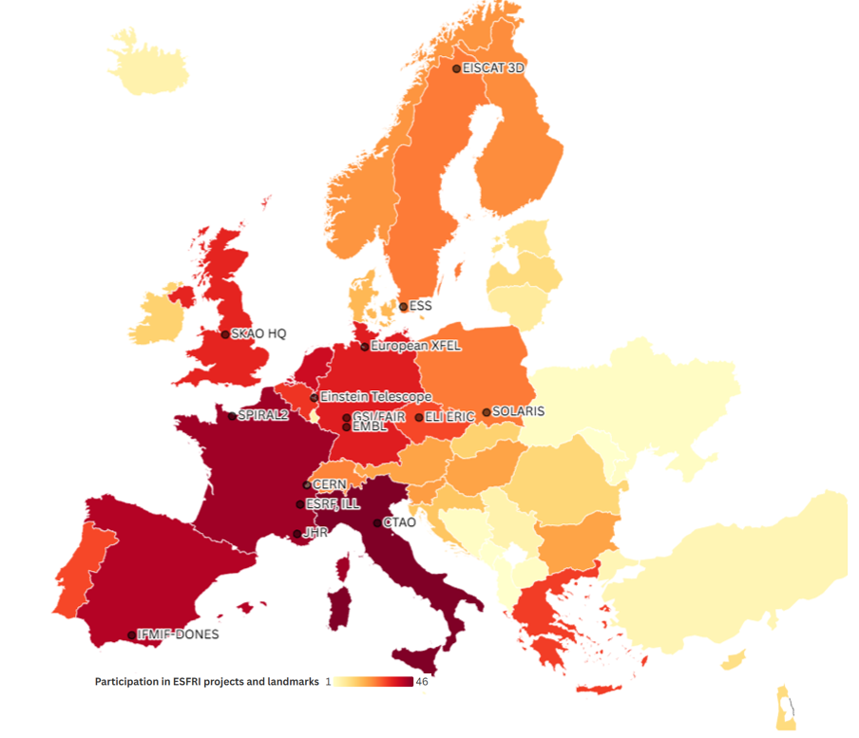
Figura 2 ilustrează angajamentul guvernelor naționale de a sprijini infrastructurile de cercetare pe baza foii de parcurs ESFRI, indicând în același timp amplasarea principalelor infrastructuri de cercetare europene. Sursă: informații generate de autori pe baza datelor ESFRI
În ultimii ani, în UE s-au realizat investiții semnificative în infrastructurile de tehnologie. Cu toate acestea, studii recente arată că actualul cadru de finanțare pentru astfel de investiții este fragmentat și îi lipsesc viziunea comună și coerența, atât la nivel european, cât și la nivel național. Există, de asemenea, un deficit semnificativ de finanțare în ceea ce privește nevoile în materie de investiții, în timp ce modelele de finanțare sunt adesea complexe și nefiabile. Un studiu recent privind nevoile de finanțare pentru infrastructura de tehnologie din UE sugerează că principalele organizații europene de cercetare și tehnologie vor trebui să mobilizeze o sumă cuprinsă între 13 și 16 miliarde EUR pentru investiții de capital în astfel de infrastructuri până în 2030, în special în microelectronică și semiconductori, tehnologii energetice curate, tehnologii cuantice, IA și date, avionică și tehnologii spațiale, economie circulară, materiale avansate și producție avansată. Aceasta reprezintă o creștere estimată de aproximativ 200 % în ansamblu în comparație cu investițiile realizate în ultimii cinci ani, cu rate semnificativ mai mari pentru unele dintre cele mai inovatoare tehnologii.
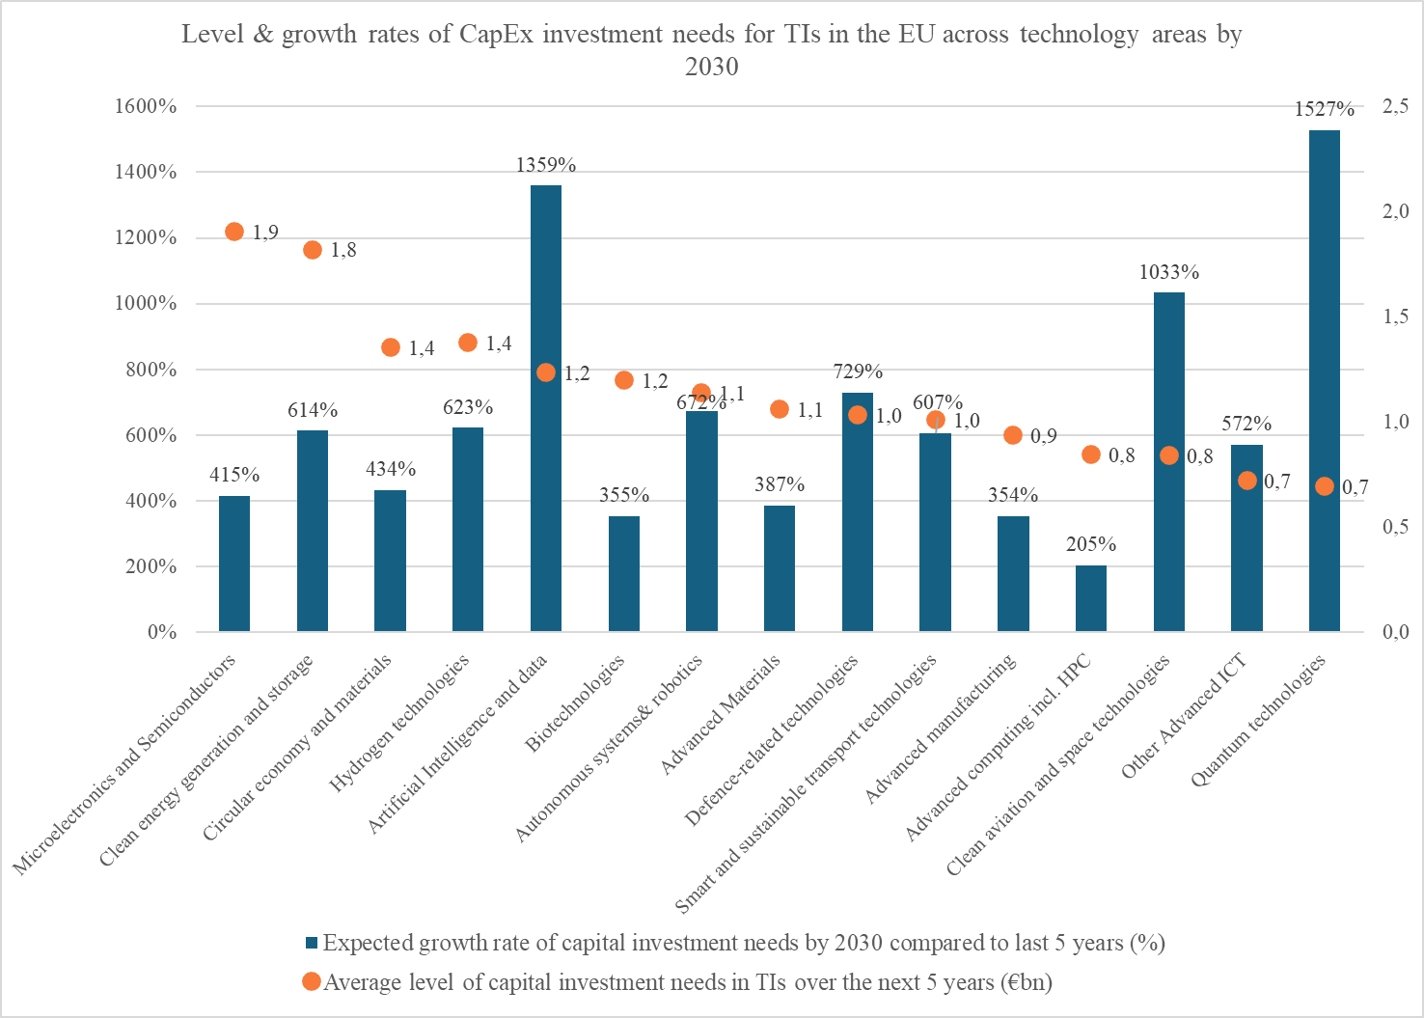
Figura 3: rezultatele unui sondaj privind nevoile de finanțare pentru infrastructurile de tehnologie. Sursa: Technopolis Group (2025)
Identificarea lacunelor comune în materie de capacitate și facilitarea punerii în comun eficace a resurselor care să permită punerea în aplicare eficientă a investițiilor necesare implică o coordonare și o colaborare strânse între toți actorii relevanți, astfel cum s-a procedat, de exemplu, în cazul întreprinderii comune EuroHPC și a întreprinderii comune pentru cipuri. Politicile UE și acțiunile la nivelul UE, pe de o parte, și strategiile și programele naționale, pe de altă parte, trebuie să conlucreze în vederea consolidării capacităților infrastructurii tehnologice, a asigurării coerenței priorităților strategice și a facilitării implementării eficace a investițiilor necesare.
În prezent, investițiile de capital se bazează în principal pe finanțarea publică și pe resursele proprii ale organizațiilor gazdă. Având în vedere prioritățile concurente în materie de finanțare publică, satisfacerea nevoilor de investiții necesită extinderea surselor de finanțare, astfel încât toate cadrele de finanțare relevante disponibile la nivelul UE, la nivel național și la nivel regional, atât publice, cât și private, să fie mobilizate pentru investiții comune. Un rol mai important al finanțării UE ar trebui să servească drept catalizator pentru investițiile în infrastructuri de interes european care abordează lacunele strategice în materie de capacitate.
În ceea ce privește infrastructurile de tehnologie, aceasta ar putea include parteneriate public-private cu un rol sporit pentru finanțarea UE, pe baza experienței acumulate în ceea ce privește liniile-pilot pentru cipuri și fabricile de IA, precum și extinderea utilizării instrumentelor financiare disponibile prin intermediul InvestEU și al Băncii Europene de Investiții. Integrarea priorităților de investiții în cadre de colaborare structurate, cum ar fi parteneriatele europene și colaborările transfrontaliere în cadrul proiectelor importante de interes european comun, trebuie, de asemenea, să fie consolidată. Investițiile în infrastructură devin tot mai atractive, deoarece pot sprijini inițiative care asigură o rezervă neîntreruptă de proiecte, de la cercetare și inovare până la implementare. Pactul pentru o industrie curată evidențiază sinergiile potențiale dintre Programul-cadru pentru cercetare și inovare și Fondul pentru inovare ca exemplu. Îmbunătățirea sinergiilor între o gamă mai largă de surse de finanțare pentru infrastructurile de tehnologie necesită claritate și orientări adecvate cu privire la normele aplicabile privind ajutoarele de stat. O mai bună înțelegere a celor mai bune modalități de aplicare a normelor privind ajutoarele de stat în toate statele membre ar stimula investițiile transfrontaliere și pe cele comune. Comisia ar putea facilita schimbul de experiență și de bune practici între statele membre prin crearea unei comunități de practici și prin organizarea unui exercițiu de învățare reciprocă.
Pentru a consolida capacitățile infrastructurii de cercetare și tehnologie, Centrul Comun de Cercetare pregătește o serie de proiecte emblematice care să ofere oamenilor de știință din mediul academic și din instituțiile de cercetare, precum și din întreprinderi mici, sectorul industrial, întreprinderi nou-înființate și întreprinderi în fază de extindere oportunități suplimentare de dezvoltare și de testare a inovațiilor lor într-o abordare integrată a infrastructurii de cercetare și tehnologie, cu o perspectivă europeană.
Pentru a spori capacitățile și investițiile în infrastructurile europene de cercetare și tehnologie, Comisia va colabora cu statele membre și cu părțile interesate în vederea realizării următoarelor obiective:
- Elaborarea unor criterii pentru identificarea infrastructurilor de tehnologie de interes european, în sinergie cu foaia de parcurs europeană pentru infrastructurile de cercetare a ESFRI.
- Cartografierea și evaluarea capacităților infrastructurilor de cercetare și tehnologie din Europa în contextul concurenței la nivel mondial, al priorităților de politică și al nevoilor utilizatorilor și elaborarea unor foi de parcurs comune privind investițiile în capacități, identificând domeniile prioritare pentru investiții specifice într-o abordare integrată, de la infrastructurile de cercetare la infrastructurile de tehnologie, inclusiv în cadrul inițiativelor sectoriale la nivelul UE.
- Investirea în construirea și susținerea de noi capacități critice pentru infrastructuri de cercetare și tehnologie de talie mondială în Europa, având ca vârf de lance prioritățile UE, facilitând punerea în aplicare a inițiativelor strategice menite să asigure o poziție de lider pe termen lung la nivel mondial.
- Sporirea oportunităților de finanțare pentru infrastructurile de cercetare și tehnologie la nivelul UE și propunerea unor modele specifice de finanțare care să încurajeze o punere în comun mai eficace a finanțării publice și private pentru investiții, conducând la o mai bună exploatare a cadrelor de finanțare existente și abordând, în același timp, necesitatea de a reduce disparitățile regionale.
Pentru a consolida în continuare capacitățile infrastructurilor de cercetare paneuropene, Comisia va întreprinde acțiuni precum:
- Asigurarea unui cadru stabil pentru întreținerea și modernizarea infrastructurilor de cercetare de talie mondială prin furnizarea de sprijin pentru punerea în aplicare a foilor de parcurs existente și a celor noi privind infrastructurile de cercetare și tehnologie, răspunzând nevoilor și punctelor comune identificate în comun în cadrul infrastructurilor de cercetare și, după caz, în toate domeniile; Sprijinirea foii de parcurs pentru noile nevoi tehnologice, ținând seama de aspecte precum digitalizarea funcționării, standardizarea, interoperabilitatea, reziliența și sustenabilitatea infrastructurilor de cercetare.
- Sprijinirea cartografierii surselor de finanțare a infrastructurilor de cercetare la nivel național, regional și la nivelul UE și promovarea sinergiilor între instrumentele de finanțare complementare prin promovarea bunelor practici și a orientărilor adecvate; după caz, analizarea posibilității de a adapta condițiile și normele privind instrumentele de finanțare ale UE pentru finanțarea combinată și complementară, în special pentru infrastructurile de cercetare considerate infrastructuri esențiale pentru programele operaționale sau de implantare a tehnologiilor de la nivelul UE.
- Propunerea unei revizuiri a Regulamentului ERIC cu privire la aspecte specifice care nu pot fi abordate prin orientări practice revizuite, cum ar fi facilitarea participării partenerilor internaționali, promovarea acestui cadru juridic ca vehicul fiabil pentru investițiile comune.
Pentru a îmbunătăți și a optimiza serviciile infrastructurii de tehnologie europene, Comisia va colabora cu statele membre și cu părțile interesate în vederea realizării următoarelor obiective:
- Sprijinirea și punerea în aplicare a unor măsuri de facilitare a colaborării transnaționale și pe mai multe amplasamente între infrastructurile de tehnologie, dezvoltând oferte coordonate de servicii în domeniul tehnologiilor strategice, inclusiv pentru apărare, și promovând vizibilitatea și adoptarea acestora.
Maximizarea potențialului digitalizării și al IA în infrastructurile Europei
Digitalizarea transformă nu doar modul în care se desfășoară cercetarea, ci și infrastructurile. Infrastructurile de cercetare generează volume mari de date de cercetare fiabile. Gestionarea, reutilizarea și schimbul acestor date în mod eficient sunt esențiale pentru a le maximiza valoarea în vederea stimulării progresului științific, a abordării provocărilor globale și a alimentării inovării și a IA.
Cloudul european pentru știința deschisă (EOSC), care reprezintă spațiul de date al Europei pentru cercetare și inovare, lucrează la o grupare a depozitelor de date și a serviciilor digitale ale infrastructurilor de cercetare și ale altor furnizori de servicii științifice pentru a oferi cercetătorilor și inovatorilor o platformă fiabilă pentru partajarea și reutilizarea datelor, instrumentelor și serviciilor de cercetare de înaltă calitate, bazate pe principiile FAIR, la nivel transdisciplinar și transfrontalier în Europa.
Producția de date de mare volum și cu valoare adăugată ridicată și utilizarea noilor tehnologii digitale, inclusiv a IA, în furnizarea de servicii pot spori în mod semnificativ eficiența și accesibilitatea infrastructurilor, reducând în același timp costurile operaționale ale acestora și consolidând securitatea și confidențialitatea. Consolidarea capacităților digitale ale infrastructurilor de cercetare și tehnologie include, de asemenea, modelarea computerizată, gemenii digitali și realitatea virtuală/extinsă.
Infrastructurile de cercetare și tehnologie pot avea, de asemenea, un rol important în atingerea obiectivelor Strategiei europene privind IA în domeniul științific și ale inițiativei „Resurse pentru știința IA în Europa” (RAISE) contribuind la punerea în comun a resurselor, a datelor și a capacității computaționale pentru accelerarea adoptării responsabile a IA de către oamenii de știință.
În plus, aspectele legate de accesibilitatea anumitor categorii de date în scopuri de cercetare și inovare vor fi analizate în contextul viitorului regulament privind SEC.
Comisia Europeană va colabora cu statele membre și cu părțile interesate în vederea realizării următoarelor obiective:
- Susținerea și consolidarea grupării EOSC ca spațiu de date al Europei pentru cercetare și inovare, permițând schimbul și reutilizarea datelor de cercetare de înaltă calitate, în conformitate cu principiile FAIR, precum și a rezultatelor științifice și a serviciilor digitale.
- Sprijinirea respectării principiilor FAIR, creșterea productivității datelor conforme principiilor FAIR și conexiunile la EOSC și la alte spații de date relevante.
- Sprijinirea punerii în comun și a dezvoltării de date de cercetare pregătite pentru IA, precum și de instrumente și servicii care permit dezvoltarea modelelor științifice de IA și a aplicațiilor lor tehnologice, accelerând utilizarea IA în știință și, prin aceasta, contribuind la etapa-pilot a RAISE.

Consolidarea accesibilității infrastructurilor de cercetare și tehnologie ca o abordare integrată a serviciilor complementare
Punerea în aplicare a „celei de a cincea libertăți” necesită progrese în direcția unei piețe unice a serviciilor de infrastructuri de cercetare și tehnologie în UE. Din perspectiva utilizatorilor și a serviciilor, cele două tipuri de infrastructură se prezintă ca un continuum de instalații și servicii complementare, care trebuie să se reflecte tot mai mult în politica de acces. Cu toate acestea, au fost dezvoltate infrastructuri de cercetare și tehnologie pentru a răspunde unor nevoi diferite și, prin urmare, unor comunități de utilizatori primari diferite.
Accesul transnațional la infrastructurile de cercetare, bazat pe excelența științifică, a fost o caracteristică de lungă durată a programelor-cadru succesive ale UE în domeniul C&I. Acesta le permite cercetătorilor să utilizeze instalații de vârf în afara țărilor lor de origine, ceea ce constituie o piatră de temelie a SEC. Aceste programe aduc beneficii considerabile țărilor care desfășoară mai puține activități de cercetare și, prin urmare, contribuie la eliminarea decalajului în materie de inovare, astfel cum se arată în figura 4. Cu toate acestea, accesul rămâne fragmentat și pe termen scurt. Sunt necesare programe mai durabile, o mai mare vizibilitate – în special pentru consorțiile pentru o infrastructură europeană de cercetare distribuite – și o mai bună informare a noilor comunități și a industriei. Consultările evidențiază importanța extinderii accesului la distanță și virtual, precum și a elaborării unor politici comune de acces și a unor cataloage de servicii interoperabile și ușor de utilizat. Un program european de acces pe termen lung, bazat pe un ghișeu unic, ar avea un impact transformațional.

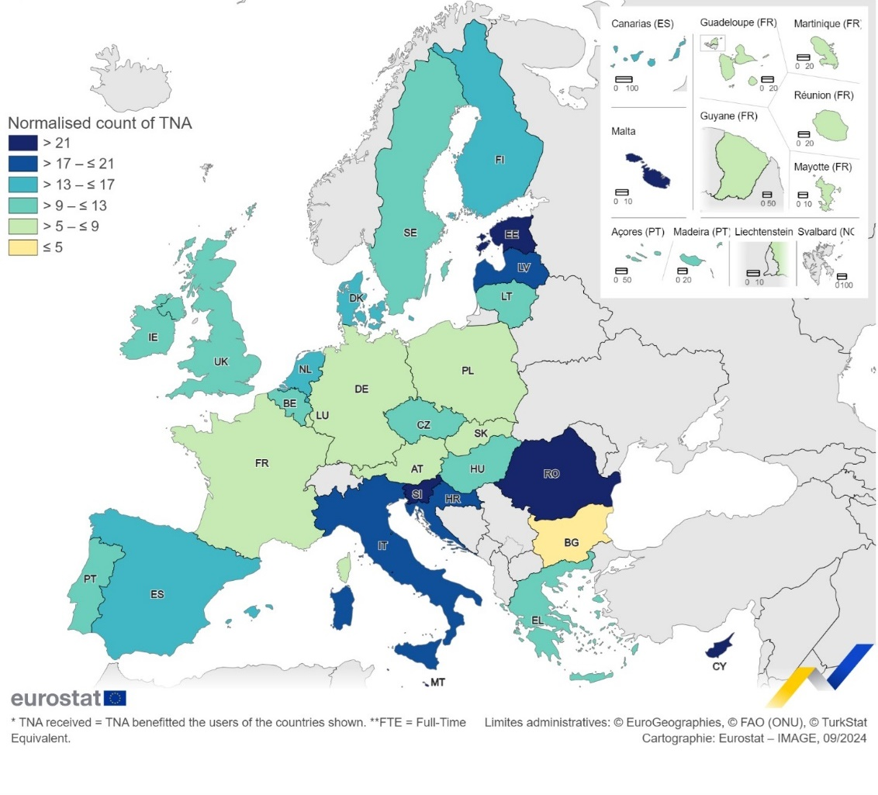
Accesibilitatea infrastructurii de tehnologie este orientată în primul rând către actorii industriali, deoarece aceștia depun eforturi pentru a răspunde nevoilor specifice ale întreprinderilor inovatoare, inclusiv ale întreprinderilor nou-înființate și ale întreprinderilor în faza de extindere, care se confruntă adesea cu incertitudini cu privire la provocările lor tehnologice.
Figura 4 prezintă accesul transnațional la infrastructurile de cercetare furnizate de proiectele Orizont 2020, normalizat în funcție de numărul de cercetători din fiecare țară. Sursă: Agenția Executivă pentru Cercetare, 2025
Utilizatorii industriali, în special IMM-urile și întreprinderile nou-înființate, se pot confrunta cu obstacole semnificative în ceea ce privește accesul la infrastructurile de tehnologie, cum ar fi resursele financiare și umane insuficiente, asimetria informațiilor și barierele culturale. Aceste bariere sunt exacerbate și mai mult atunci când se ia în considerare accesul transregional și, în special, transnațional, unde apar aspecte lingvistice, juridice și de reglementare suplimentare (de exemplu, reglementările privind importul/exportul pentru eșantioanele pentru încercare), în timp ce costurile financiare de acces cresc de obicei. Acest lucru împiedică adesea întreprinderile mai mici să utilizeze serviciile infrastructurilor de tehnologie pe care le au la dispoziție, în special în cadrul instalațiilor situate în alte regiuni sau țări.
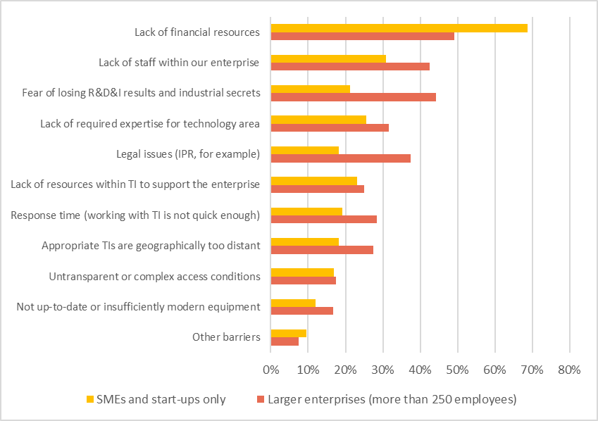
Figura 4 prezintă procentul de întreprinderi (IMM-uri și întreprinderi nou-înființate, pe de o parte, întreprinderi mai mari, pe de altă parte) care răspund cu privire la principalele lor bariere percepute în calea accesului la infrastructurile de tehnologie. În cadrul acestuia sondaj, au fost colectate 328 de răspunsuri. Sursă: nevoile utilizatorilor în materie de infrastructuri de tehnologie – raport analitic, Oficiul pentru Publicații al Uniunii Europene, 2025.
Dincolo de aceste nevoi specifice de acces, sinergiile dintre serviciile infrastructurilor de cercetare și tehnologie rămân în mare măsură insuficient exploatate, în unele domenii acest lucru limitând în mod semnificativ beneficiile pe care le pot aduce cercetătorilor, inovatorilor și întreprinderilor din UE. Pentru a optimiza aceste sinergii, cercetătorii și inovatorii au nevoie de oportunități de acces integrate și susținute, cu condiții și proceduri mai armonizate, luând în considerare nevoile care variază de la cercetarea de frontieră la cercetarea interdisciplinară și aplicată.
Ca parte a strategiei UE privind întreprinderile nou-înființate și întreprinderile în fază de extindere, Comisia va elabora o Cartă a accesului utilizatorilor industriali la infrastructurile de cercetare și tehnologie pentru a simplifica și a armoniza accesul și condițiile contractuale divergente. Carta va oferi, de asemenea, orientări cu privire la normele aplicabile privind ajutoarele de stat pentru organizațiile publice de cercetare care acordă acces la infrastructură. Comisia se va angaja în promovarea adoptării Cartei în rândul infrastructurilor de cercetare și tehnologie, precum și în rândul organizațiilor naționale de finanțare. Pe baza Cartei, Actul european pentru inovare va promova accesul întreprinderilor inovatoare la infrastructurile europene de cercetare și tehnologie prin măsuri legislative. Astfel, obstacolele de reglementare cu care se confruntă IMM-urile, întreprinderile nou-înființate și întreprinderile în faza de extindere vor fi, prin urmare, reduse, iar sinergiile dintre infrastructurile care sprijină excelența în cercetare și competitivitatea industrială vor fi consolidate.
Pentru a îmbunătăți și a simplifica accesul la infrastructurile de cercetare și tehnologie, Comisia va colabora cu statele membre și cu părțile interesate în vederea realizării următoarelor obiective:
- Sprijinirea dezvoltării unui program integrat și durabil de acces la infrastructuri de cercetare de ultimă generație de interes european, oferind un „ghișeu unic” pentru accesarea lor, precum și la un portofoliu european unic de servicii de cercetare și inovare complementare și intersectoriale de interes european, care include utilizarea serviciilor de infrastructură de cercetare asistată de IA.
- Punerea în aplicare a unor proiecte-pilot de acces la infrastructurile de tehnologie pentru întreprinderi nou-înființate și întreprinderile în fază de extindere, în vederea extinderii punerii în aplicare viitoare.
- Testarea programelor transnaționale de acces la infrastructuri comune de cercetare și tehnologie care abordează domenii prioritare, cum ar fi materialele avansate, energia curată, tehnologiile cuantice, IA sau sănătatea și biotehnologia.

Atragerea și creșterea talentelor în Europa
Europa găzduiește infrastructuri de cercetare și tehnologie de talie mondială care atrag talente de vârf din întreaga lume. Organizații precum CERN, Centrul Comun de Cercetare, Laboratorul European de Biologie Moleculară sau Imec găzduiesc oameni de știință, ingineri și inovatori care provin din peste 100 de țări diferite, devenind astfel centre globale de excelență. Întrucât Europa se confruntă cu un deficit de competențe, infrastructurile de cercetare și tehnologie au un rol esențial în formarea experților în știință și tehnologie și în transformarea Europei într-un loc atractiv pentru cele mai bune talente la nivel mondial în domeniul cercetării și inovării. Prin urmare, infrastructurile de cercetare și tehnologie pot contribui în mod semnificativ la abordarea „Alegeți Europa”.
Eficacitatea infrastructurilor de cercetare și tehnologie și calitatea serviciilor pe care le furnizează se bazează pe o combinație de expertiză științifică, tehnică și managerială a personalului lor. S-au depus deja eforturi semnificative în ceea ce privește formarea personalului managerial și de conducere din cadrul infrastructurilor de cercetare, inclusiv prin dezvoltarea unui program de studii postuniversitare aprofundate (Executive Master) sprijinit de UE. Aceste acțiuni trebuie consolidate, inclusiv pentru infrastructurile de tehnologie, cu scopul de a consolida setul de competențe manageriale și antreprenoriale care să permită un sprijin mai bun pentru noii utilizatori, în special pentru utilizatorii care nu sunt experți și utilizatorii din sectorul industriei, IMM-uri, întreprinderi nou-înființate și întreprinderi în fază de extindere, precum și pentru creșterea rezilienței infrastructurilor.
În plus, pe măsură ce cercetarea și securitatea economică devin tot mai importante, iar tehnologia evoluează mai rapid, este necesară formarea continuă a personalului tehnic, sprijinită de schimburi de personal, pentru a asigura soliditatea instrumentelor și serviciilor pe care le dezvoltă. Acolo unde este cazul, ar trebui valorificate în continuare oportunitățile oferite de academiile de competențe din UE și de acțiunile Marie Skłodowska-Curie. În cele din urmă, personalul infrastructurilor de cercetare și tehnologie, utilizatorii și rezultatele ar trebui promovate în cadrul evaluării cercetării și cercetătorilor.
Comisia va întreprinde acțiuni precum:
- Dezvoltarea de strategii privind infrastructurile de cercetare și tehnologie pentru atragerea talentelor din afara Europei, în conformitate cu abordarea „Alegeți Europa”.
- Sprijinirea formării personalului din infrastructurile de cercetare și tehnologie, promovând în același timp recunoașterea diverselor contribuții ale acestuia la evaluarea cercetării: (i) profesionalizarea formării personalului managerial și de conducere, (ii) îmbunătățirea competențelor și a profilurilor profesionale ale personalului tehnic pentru a răspunde nevoilor în continuă evoluție, cum ar fi securitatea cercetării, gestionarea datelor, asigurarea calității etc., (iii) promovarea competențelor antreprenoriale pentru a valorifica potențialul infrastructurilor ca centre în ecosistemele de inovare în domeniul tehnologiei profunde și (iv) instituirea unor mecanisme pentru schimburile de personal între infrastructuri și organizațiile care își desfășoară activitatea în cadrul ecosistemelor de inovare.

Îmbunătățirea și simplificarea cadrului de guvernanță al ecosistemului infrastructurilor de cercetare și tehnologie
Pentru a consolida ecosistemul european de infrastructuri de cercetare și de tehnologie, care ne permite să identificăm și să convenim asupra priorităților europene, precum și să mobilizăm și să aliniem investițiile strategice în consecință, este necesar un cadru de guvernanță adecvat, care să fie orientat spre o abordare cuprinzătoare, recunoscând în același timp diferitele misiuni ale infrastructurilor de cercetare și, respectiv, ale infrastructurilor de tehnologie. Cadrul trebuie să ia în considerare în special necesitatea unui sprijin stabil și structural pentru cercetarea de frontieră și de excelență și a unei abordări mai orientate spre provocări pentru competitivitatea industrială și implementarea tehnologiilor strategice.
Planificarea strategică a infrastructurilor de cercetare este sprijinită de guvernanța la nivelul UE a ESFRI, care ar trebui consolidată în continuare pentru a aborda domeniile cu cel mai mare grad de fragmentare între statele membre. Cea mai recentă foaie de parcurs ESFRI include peste 60 de infrastructuri, reprezentând investiții în valoare de peste 25 de miliarde EUR, o mare parte dintre acestea fiind prevăzute pentru următorii ani. Analiza contextului care însoțește prezentul document oferă o imagine de ansamblu detaliată a situației, a serviciilor, a impactului și a perspectivelor viitoare ale infrastructurilor europene de cercetare. ESFRI modelează, de asemenea, planificarea națională a infrastructurilor de cercetare, multe țări aliniindu-și foile de parcurs la metodologiile sale. Întrucât majoritatea infrastructurilor de cercetare ESFRI sunt distribuite, acestea contribuie la integrarea și conectarea a numeroase instalații și servicii naționale.
Pe această bază, strategia urmărește să consolideze și să raționalizeze în continuare peisajul european al infrastructurilor de cercetare și să consolideze guvernanța acestora, prin promovarea unei analize și a unei monitorizări a contextului mai strategice pentru a răspunde mai bine priorităților europene și nevoilor de securitate economică și pentru a corela activitatea privind infrastructurile de tehnologie.
Dincolo de tehnologiile digitale specifice, cum ar fi IA sau geamănul digital al Pământului, de exemplu, în prezent nu există niciun mecanism de coordonare în UE care să faciliteze cooperarea și dialogul privind infrastructurile de tehnologie între statele membre, operatori și părțile interesate. Este necesară instituirea unui cadru de guvernanță eficace și incluziv care să implice mai mulți actori pentru a identifica lacunele existente în materie de servicii și noile priorități strategice la nivelul UE, pentru a răspunde nevoilor sectorului industriei și pentru a facilita investițiile coordonate în infrastructura de tehnologie, mobilizând fonduri publice și private pentru modernizări la scară largă sau pentru noi instalații. Un mecanism solid de coordonare va oferi o platformă pentru o reflecție strategică și orientată spre viitor, pentru învățarea reciprocă, pentru elaborarea de standarde comune și pentru monitorizarea punerii în aplicare și a rezultatelor acțiunilor convenite. Această activitate se va desfășura în cooperare cu cadrul aplicabil infrastructurilor de cercetare, inclusiv cu ESFRI.
Mecanismul de coordonare la nivelul UE pentru infrastructurile de tehnologie trebuie să fie sprijinit de strategii naționale specifice care să conducă la prioritizarea investițiilor și la programe de finanțare solide.
Pe termen lung, un cadru general de coordonare la nivelul UE ar contribui la alinierea politicilor privind infrastructurile de cercetare și tehnologie și la raționalizarea mecanismelor de investiții și de finanțare, asigurând sinergii la nivelul întregului ecosistem european de infrastructuri de cercetare și tehnologie și respectând în același timp nevoile și obiectivele lor specifice, precum și domeniile specifice și contextele de politică în care își desfășoară activitatea. Acest cadru ar trebui să faciliteze o mai mare convergență a guvernanței infrastructurilor de cercetare și tehnologie. În paralel, se va asigura coerența cu alte inițiative europene, cu cadre de guvernanță distincte, care oferă capacitate și infrastructură, sprijinind dezvoltarea, integrarea și implementarea tehnologiilor digitale, inclusiv în afara sectorului cercetării și inovării.
Pentru a consolida cadrul de guvernanță pentru infrastructurile de cercetare și tehnologie, Comisia va întreprinde acțiuni precum:
- Propunerea unui cadru general de coordonare la nivelul UE pentru ecosistemul infrastructurilor de cercetare și tehnologie, care să coordoneze o abordare cuprinzătoare, bazată pe sinergii, recunoscând în același timp diferitele misiuni, obiective și contexte politice ale acestor infrastructuri
- Punerea în aplicare a unui mecanism de guvernanță, în colaborare cu statele membre și cu părțile interesate, care va oferi un cadru comun pentru o abordare europeană a infrastructurilor de tehnologie.
- Încurajarea ESFRI pentru a colabora în continuare cu părțile interesate relevante și a-și revizui metodologia de analiză a contextului și viziunea pe termen lung în consecință. Propunerea unor indicatori pentru evaluarea și sensibilizarea cu privire la relevanța strategică a reperelor ESFRI și a consorțiilor pentru o infrastructură europeană de cercetare sau a serviciilor acestora în conformitate cu prioritățile UE, inclusiv securitatea economică.

Consolidarea dimensiunii internaționale și a rezilienței infrastructurilor europene de cercetare și tehnologie
Atractivitatea infrastructurilor europene de cercetare și tehnologie constă nu numai în excelența lor, ci și în rolul lor de centre de cooperare globală.
Infrastructurile europene de cercetare sunt adesea implicate în colaborarea internațională, în special în domenii ale proiectelor vaste de colaborare științifică (Big Science), cum ar fi astronomia și fizica particulelor, în care costurile și expertiza necesită eforturi comune – cum ar fi, de exemplu, proiectul Square Kilometre Array (SKA) în domeniul radioastronomiei. Cooperarea la nivel mondial este, de asemenea, esențială pentru abordarea unor provocări precum monitorizarea mediului, în care datele câștigă valoare prin acoperire globală, cum se întâmplă în ceea ce privește observarea oceanelor. Aceste infrastructuri acționează ca instrumente ale diplomației prin știință, construind relații de încredere cu regiuni precum America Latină, Africa și Asociația Națiunilor din Asia de Sud-Est (ASEAN). Această formă de diplomație prin știință pusă în aplicare prin intermediul infrastructurilor de cercetare este cu atât mai valoroasă cu cât relațiile dintre parteneri sunt dificile în alte domenii, după cum a arătat Centrul internațional de radiație de sincrotron pentru științe experimentale și aplicații ale acestora în Orientul Mijlociu (SESAME).
Conexiunile internaționale devin din ce în ce mai relevante și pentru infrastructurile de tehnologie, reflectând lanțurile de aprovizionare globale pentru tehnologiile-cheie vizate. Sprijinirea activităților de cooperare internațională în domeniul cercetării și tehnologiei creează, de asemenea, oportunități pentru cercetătorii și inovatorii europeni de acces la instrumente și servicii de talie mondială în alte regiuni ale lumii.
În același timp, un context geopolitic în schimbare rapidă necesită o creștere a rezilienței ecosistemului european de cercetare și tehnologie pentru a asigura autonomia și controlul UE asupra activelor sale critice de cercetare și tehnologie, inclusiv asupra datelor și resurselor digitale. În conformitate cu strategia de protecție a UE adoptată în 2025, acest lucru necesită acțiuni de abordare a amenințărilor legate de infrastructurile de cercetare și tehnologie considerate infrastructuri critice pentru securitatea economică a UE, pentru interesele strategice ale UE, inclusiv în domeniile tehnologice critice ale apărării și spațiului, precum și pentru principalele provocări societale, cum ar fi sănătatea globală, tranziția către o economie circulară, securitatea energetică și alimentară, schimbările climatice, pierderea biodiversității și pericolele naturale sau antropice. Astfel de amenințări pot fi legate de reducerea acoperirii geografice, de pierderea, scurgerea sau întreruperea datelor critice, de accesul limitat sau costisitor la date, echipamente sau instalații, precum și de furnizarea de resurse și instrumente. Accesul la infrastructurile de tehnologie destinate tehnologiilor critice trebuie gestionat cu atenție.
Integrarea în SEC a țărilor candidate și potențial candidate, precum și a țărilor asociate este, de asemenea, un element-cheie al rezilienței infrastructurilor de cercetare și tehnologie. În acest context, Ucraina merită un sprijin specific. O evaluare a situației infrastructurilor de cercetare din Ucraina este în desfășurare și în curând va începe o evaluare a infrastructurilor de tehnologie. UE ar trebui să sprijine autoritățile ucrainene în eforturile lor strategice de a-și dezvolta și reconstrui capacitățile de C&I și să intensifice colaborarea și crearea de rețele cu alte infrastructuri europene de cercetare și tehnologie.

Pentru a consolida infrastructurile europene de cercetare și tehnologie pe scena internațională, Comisia va colabora cu statele membre în vederea realizării următoarelor obiective:
- Consolidarea dimensiunii internaționale a infrastructurilor de cercetare paneuropene și a rolului acestora pentru diplomația prin știință, în special prin extinderea acoperirii geografice în domenii științifice de înaltă prioritate, prin promovarea standardelor și abordărilor europene privind accesul, gestionarea datelor și știința deschisă la nivel mondial, prin promovarea accesului reciproc al cercetătorilor din UE, prin facilitarea schimbului de bune practici, asigurând în același timp nivelurile adecvate de securitate/confidențialitate.
- Elaborarea de acțiuni care să sprijine: (i) punerea în aplicare a unor măsuri de gestionare a riscurilor, de atenuare și de contingență pentru infrastructuri, (ii) alinierea și coordonarea investițiilor în întreaga Europă pentru stocarea securizată și de încredere, prelucrarea și schimbul de date critice, inclusiv prin intermediul EOSC, și (iii) dezvoltarea unor cadre de suveranitate a datelor pentru schimbul securizat și eficient de date. Acestea vor beneficia, de asemenea, de cooperarea cu Observatorul UE pentru tehnologii critice și cu inițiativele relevante în materie de securitate a cercetării din cadrul strategiei „Protect EU”.
- Promovarea integrării în SEC a țărilor candidate, a țărilor potențial candidate și a țărilor asociate, cu accent pe Ucraina, prin sprijinirea cooperării dintre infrastructurile de cercetare și tehnologie și organizațiile gazdă ale acestora, precum și prin facilitarea accesului la infrastructurile europene de cercetare și tehnologie, după caz.

Concluzii
Infrastructurile de cercetare și tehnologie de talie mondială din Europa reprezintă active strategice esențiale pentru SEC. Ele sprijină excelența, de la cercetarea fundamentală la inovarea revoluționară, constituind baza pentru suveranitatea tehnologică și a datelor și pentru autonomia strategică europeană.
Strategia vizează creșterea competitivității europene prin consolidarea poziției sale de lider mondial în domeniul științei, tehnologiei și inovării. Pentru a realiza acest obiectiv într-un peisaj mondial care evoluează cu rapiditate, Europa trebuie să adopte o abordare ecosistemică cuprinzătoare a provocărilor comune cu care se confruntă infrastructurile de cercetare și tehnologie, angajându-se, în același timp, să întreprindă acțiuni care să răspundă nevoilor lor specifice.
Punerea în aplicare a strategiei ar stimula capacitățile de infrastructură europene prin creșterea investițiilor și a noilor modele de finanțare, prin dezvoltarea de noi tehnologii destinate infrastructurilor, prin adoptarea tehnologiilor digitale și a IA și prin stimularea competențelor. Strategia va îmbunătăți, va asigura și va armoniza accesul la serviciile de infrastructură, va consolida guvernanța, precum și dimensiunea internațională a acestora, inclusiv realizarea suveranității datelor critice, protejând în același timp activele europene.
Comisia va raporta periodic Parlamentului și Consiliului cu privire la punerea în aplicare a strategiei.
Anexa 1. Calendarul punerii în aplicare a acțiunilor
Acțiune | Anul de începere
Creșterea capacităților și mobilizarea investițiilor
- Elaborarea unor criterii pentru identificarea infrastructurilor de tehnologie de interes european, în sinergie cu foaia de parcurs europeană pentru infrastructurile de cercetare a ESFRI. | 2025
- Cartografierea și evaluarea capacităților infrastructurilor de cercetare și tehnologie din Europa în contextul concurenței la nivel mondial, al priorităților de politică și al nevoilor utilizatorilor și elaborarea unor foi de parcurs comune privind investițiile în capacități, identificând domeniile prioritare pentru investiții specifice într-o abordare integrată, de la infrastructurile de cercetare la infrastructurile de tehnologie, inclusiv în cadrul inițiativelor sectoriale la nivelul UE. | 2026
- Investirea în construirea și susținerea de noi capacități critice pentru infrastructuri de cercetare și tehnologie de talie mondială în Europa, având ca vârf de lance prioritățile UE, facilitând punerea în aplicare a inițiativelor strategice menite să asigure o poziție de lider pe termen lung la nivel mondial. | 2027
- Sporirea oportunităților de finanțare pentru infrastructurile de cercetare și tehnologie la nivelul UE și propunerea unor modele specifice de finanțare care să încurajeze o punere în comun mai eficace a finanțării publice și private pentru investiții, conducând la o mai bună exploatare a cadrelor de finanțare existente și abordând, în același timp, necesitatea de a reduce disparitățile regionale. | 2026
- Asigurarea unui cadru stabil pentru întreținerea și modernizarea infrastructurilor de cercetare de talie mondială prin furnizarea de sprijin pentru punerea în aplicare a foilor de parcurs existente și a celor noi privind infrastructurile de cercetare și tehnologie, răspunzând nevoilor și punctelor comune identificate în comun în cadrul infrastructurilor de cercetare și, după caz, în toate domeniile; Sprijinirea foii de parcurs pentru noile nevoi tehnologice, ținând seama de aspecte precum digitalizarea funcționării, standardizarea, interoperabilitatea, reziliența și sustenabilitatea infrastructurilor de cercetare. | 2025
- Sprijinirea cartografierii surselor de finanțare a infrastructurilor de cercetare la nivel național, regional și la nivelul UE și promovarea sinergiilor între instrumentele de finanțare complementare prin promovarea bunelor practici și a orientărilor adecvate; după caz, analizarea posibilității de a adapta condițiile și normele privind instrumentele de finanțare ale UE pentru finanțarea combinată și complementară, în special pentru infrastructurile de cercetare considerate infrastructuri esențiale pentru programele operaționale sau de implantare a tehnologiilor de la nivelul UE. | 2025
- Propunerea unei revizuiri a Regulamentului ERIC cu privire la aspecte specifice care nu pot fi abordate prin orientări practice revizuite, cum ar fi facilitarea participării partenerilor internaționali, promovarea acestui cadru juridic ca vehicul fiabil pentru investițiile comune. | 2026
- Sprijinirea și punerea în aplicare a unor măsuri de facilitare a colaborării transnaționale și pe mai multe amplasamente între infrastructurile de tehnologie, dezvoltând oferte coordonate de servicii în domeniul tehnologiilor strategice, inclusiv pentru apărare, și promovând vizibilitatea și adoptarea acestora. | 2026
Maximizarea potențialului digitalizării și al IA
- Susținerea și consolidarea grupării EOSC ca spațiu de date al Europei pentru cercetare și inovare, permițând schimbul și reutilizarea datelor de cercetare de înaltă calitate, în conformitate cu principiile FAIR, precum și a rezultatelor științifice și a serviciilor digitale. | 2025
- Sprijinirea respectării principiilor FAIR, creșterea productivității datelor conforme principiilor FAIR și conexiunile la EOSC și la alte spații de date relevante. | 2025
- Sprijinirea punerii în comun și a dezvoltării de date de cercetare pregătite pentru IA, precum și de instrumente și servicii care permit dezvoltarea modelelor științifice de IA și a aplicațiilor lor tehnologice, accelerând utilizarea IA în știință și, prin aceasta, contribuind la etapa-pilot a RAISE. | 2025
Consolidarea accesibilității
- Sprijinirea dezvoltării unui program integrat și durabil de acces la infrastructuri de cercetare de ultimă generație de interes european, oferind un „ghișeu unic” pentru accesul la acestea, precum și la un portofoliu european unic de servicii de cercetare și inovare complementare și intersectoriale de interes european, care include utilizarea serviciilor de infrastructură de cercetare asistată de IA. | 2025
- Punerea în aplicare a unor proiecte-pilot de acces la infrastructurile de tehnologie pentru întreprinderi nou-înființate și întreprinderile în fază de extindere, în vederea extinderii punerii în aplicare viitoare. | 2026
- Testarea programelor transnaționale de acces la infrastructuri comune de cercetare și tehnologie care abordează domenii prioritare, cum ar fi materialele avansate, energia curată, tehnologiile cuantice, IA sau sănătatea și biotehnologia. | 2027
Atragerea și creșterea talentelor
- Dezvoltarea de strategii privind infrastructurile de cercetare și tehnologie pentru atragerea talentelor din afara Europei, în conformitate cu abordarea „Alegeți Europa”. | 2026
- Sprijinirea formării personalului din infrastructurile de cercetare și tehnologie, promovând în același timp recunoașterea diverselor contribuții ale acestuia la evaluarea cercetării. | 2026
Îmbunătățirea și simplificarea cadrului de guvernanță
- Propunerea unui cadru general de coordonare la nivelul UE pentru ecosistemul infrastructurilor de cercetare și tehnologie, care să coordoneze o abordare cuprinzătoare, bazată pe sinergii, recunoscând în același timp diferitele misiuni, obiective și contexte politice ale acestor infrastructuri. | 2026
- Punerea în aplicare a unui mecanism de guvernanță, în colaborare cu statele membre și cu părțile interesate, care va oferi un cadru comun pentru o abordare europeană a infrastructurilor de tehnologie. | 2026
- Încurajarea ESFRI pentru a colabora în continuare cu părțile interesate relevante și a-și revizui metodologia de analiză a contextului și viziunea pe termen lung în consecință. Propunerea unor indicatori pentru evaluarea și sensibilizarea cu privire la relevanța strategică a reperelor ESFRI și a consorțiilor pentru o infrastructură europeană de cercetare sau a serviciilor acestora în conformitate cu prioritățile UE, inclusiv securitatea economică. | 2025
Consolidarea dimensiunii internaționale și a rezilienței
- Consolidarea dimensiunii internaționale a infrastructurilor de cercetare paneuropene și a rolului acestora pentru diplomația prin știință, în special prin extinderea acoperirii geografice în domenii științifice de înaltă prioritate, prin promovarea standardelor și abordărilor europene privind accesul, gestionarea datelor și știința deschisă la nivel mondial, prin promovarea accesului reciproc al cercetătorilor din UE, prin facilitarea schimbului de bune practici, asigurând în același timp nivelurile adecvate de securitate/confidențialitate. | 2025
- Elaborarea de acțiuni care să sprijine: (i) punerea în aplicare a unor măsuri de gestionare a riscurilor, de atenuare și de contingență pentru infrastructuri, (ii) alinierea și coordonarea investițiilor în întreaga Europă pentru stocarea securizată și de încredere, prelucrarea și schimbul de date critice, inclusiv prin intermediul EOSC, și (iii) dezvoltarea unor cadre de suveranitate a datelor pentru schimbul securizat și eficient de date. Acestea vor beneficia, de asemenea, de cooperarea cu Observatorul UE pentru tehnologii critice și cu inițiativele relevante în materie de securitate a cercetării din cadrul strategiei „Protect EU”. | 2025
- Promovarea integrării în SEC a țărilor candidate, a țărilor potențial candidate și a țărilor asociate, cu accent pe Ucraina, prin sprijinirea cooperării dintre infrastructurile de cercetare și tehnologie și organizațiile gazdă ale acestora, precum și prin facilitarea accesului la infrastructurile europene de cercetare și tehnologie, după caz. | 2025

Alegeți Europa: dezvoltați-vă cariera de cercetător în UE.
Sursele fotografiilor: 1. CERN, 2. BBMRI-ERIC din cadrul Băncii Naționale a Danemarcei la Institutul Statens Serum, 3. rețeaua Interact, 4. modulul KM3Net, fotografie: Paschal Coyle.
Descrise anterior în documentul de lucru al serviciilor Comisiei (SWD 2019/158).
Sursele fotografiilor: 1. Imec, 2. VTT, 3. TNO, 4.RISE.
Comunidad de Madrid (ES), Rhône-Alpes (FR), Etelä-Suomi (FI), Limburg (NL) și Noord-Brabant (NL).
Potrivit principiului FAIR, datele provenite din cercetare trebuie să fie ușor de găsit, accesibile, interoperabile și reutilizabile (Wilkinson, M., Dumontier, M., Aalbersberg, I. et al. The FAIR Guiding Principles for scientific data management and stewardship (Principiile directoare FAIR pentru gestionarea și administrarea responsabilă a datelor științifice). Sci Data 3, 160018 (2016).).
În conformitate cu acordurile lor de asociere generale. Asocierea la programul Orizont Europa este cea mai apropiată formă de cooperare cu țările din afara UE, care permite entităților juridice dintr-o țară asociată să participe la acțiunile programului în condiții de egalitate (drepturi și obligații) cu entitățile din statele membre ale UE în temeiul articolului 16 din Regulamentul privind programul Orizont Europa.
Inclusiv regiunile ultraperiferice ale UE.
https://www.esfri.eu/ESFRI-Report-Energy-and-Supply-Challenges-ri.
Pentru distincția dintre infrastructurile de tehnologie și cele exploatate de industria de profil, a se vedea Comisia Europeană: Direcția Generală Cercetare și Inovare, Towards a European policy for technology infrastructures – Building bridges to competitiveness (Către o politică europeană în domeniul infrastructurilor de tehnologie – construirea de punți către competitivitate), Oficiul pentru Publicații al Uniunii Europene, 2025, https://data.europa.eu/doi/10.2777/0876395.
https://www.esfri.eu/esfri-report-funding-research-infrastructures.
https://www.eib.org/en/publications/20250208-unlocking-innovation-addressing-the-funding-needs-of-eu-technology-infrastructures.
Foaia de parcurs ESFRI: https://roadmap2021.esfri.eu/, analiza contextului elaborată de ESFRI: https://www.esfri.eu/landscape_analysis, pentru foile de parcurs naționale: https://www.esfri.eu/national-roadmaps.
Acestea includ, printre altele, centrele europene de inovare digitală, capacitățile de calcul de înaltă performanță, instalațiile de testare și experimentare pentru IA, precum și fabricile de IA și gigafabricile, astfel cum sunt prezentate în Planul de acțiune privind continentul IA.
Pentru mai multe detalii, a se vedea International Cooperation in the Research Infrastructure dimension (Cooperarea internațională în domeniul infrastructurilor de cercetare) – Comisia Europeană.
Întrucât infrastructurile de cercetare paneuropene contribuie la scopurile și obiectivele Pactul european privind oceanul planetar https://eur-lex.europa.eu/legal-content/RO/ALL/?uri=comnat:COM_2025_0281_FIN.
https://home-affairs.ec.europa.eu/news/commission-presents-protecteu-internal-security-strategy-2025-04-01_en.
Recomandarea (UE) 2023/2113 a Comisiei din 3 octombrie 2023 privind domeniile tehnologice critice pentru securitatea economică a UE în vederea unei evaluări suplimentare a riscurilor împreună cu statele membre.

